**ANKARA**

**TİCARET BORSASI**

**Basın Bürosu**

**GÜNLÜK BASIN**

## ÖZETLERİ

**20 Aralık 2022**

**Salı**

**RESMİ GAZETE’DE BUGÜN**

**20 Aralık 2022 Salı**

YÜRÜTME VE İDARE BÖLÜMÜ

YÖNETMELİKLER

[–– D-8 Üyesi Devletler Arasında Tercihli Ticaret Anlaşması Çerçevesindeki Ticarette Eşyanın Tercihli Menşeinin Tespiti Hakkında Yönetmelikte Değişiklik Yapılmasına Dair Yönetmelik](https://www.resmigazete.gov.tr/eskiler/2022/12/20221220-1.htm)

[–– Türk Mühendis ve Mimar Odaları Birliği Metalurji ve Malzeme Mühendisleri Odası Ana Yönetmeliğinde Değişiklik Yapılmasına Dair Yönetmelik](https://www.resmigazete.gov.tr/eskiler/2022/12/20221220-2.htm)

[–– Giresun Üniversitesi Karadeniz Turizm Uygulama ve Araştırma Merkezi Yönetmeliğinde Değişiklik Yapılmasına Dair Yönetmelik](https://www.resmigazete.gov.tr/eskiler/2022/12/20221220-3.htm)

YARGI BÖLÜMÜ

ANAYASA MAHKEMESİ KARARLARI

[–– Anayasa Mahkemesinin 28/6/2022 Tarihli ve 2018/6161 Başvuru Numaralı Kararı](https://www.resmigazete.gov.tr/eskiler/2022/12/20221220-4.pdf)

[–– Anayasa Mahkemesinin 13/9/2022 Tarihli ve 2019/33855 Başvuru Numaralı Kararı](https://www.resmigazete.gov.tr/eskiler/2022/12/20221220-5.pdf)

[–– Anayasa Mahkemesinin 5/10/2022 Tarihli ve 2018/26782 Başvuru Numaralı Kararı](https://www.resmigazete.gov.tr/eskiler/2022/12/20221220-6.pdf)

[–– Anayasa Mahkemesinin 5/10/2022 Tarihli ve 2019/16367 Başvuru Numaralı Kararı](https://www.resmigazete.gov.tr/eskiler/2022/12/20221220-7.pdf)

# **Çiftçinin ne üreteceğine bakanlık karar verecek**

## Tarım ve orman kanunları ile tarımla ilgili bazı düzenlemelerde köklü değişikliklere gidiliyor. EKONOMİ gazetesinin ulaştığı taslağa göre, belirlenen ürün ve ürün gruplarında üretim yapılması, bakanlığın iznine tabi olacak. Belirlenen ürünlerde sözleşmeli üretim zorunlu olacak.

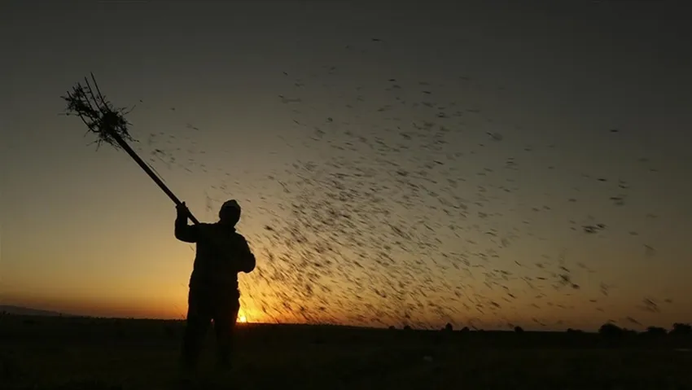

[Tarım](https://www.ekonomim.com/sektorler/tarim) ve orman kanunları ile tarımla ilgili bazı düzenlemelerde köklü değişikliklere gidiliyor. Tarım ve Orman Bakanlığı’nın hazırladığı “Tarım Kanununda ve Bazı Kanunlarda Değişiklik Yapılmasına Dair Kanun Taslağı” son aşamaya geldi. **EKONOMİ** gazetesinin ulaştığı taslağa göre, belirlenen ürün ve ürün gruplarında üretim yapılması, bakanlığın iznine tabi olacak. İzinsiz üretime devam edilmesi halinde, bu faaliyetten elde edilecek yıllık brüt hasılanın yüzde 1’inden 5’ine kadar idari para cezası uygulanacak.

Tarım arazilerinin atıl kalmasının önüne geçilecek. Bazı ürünlerde, sözleşmeli üretim zorunlu hale gelecek. Mücbir sebepler hariç olmak üzere, sözleşme kapsamında üretilen ürünün alımından veya satımından vazgeçenler, sözleşmeye konu ürün miktarı için belirlenen bedelin yüzde 20-50’si arasında cezai yaptırımla karşı karşıya kalacak.

## TASLAKTAKİ DEĞİŞİKLİKLER NE GETİRİYOR?

■ Tarım ve Orman Bakanlığı’nca belirlenen ürün ve ürün gruplarının üretimi için çiftçiler bakanlıktan izin almak zorunda; izin almayanlara idari para cezası uygulanacak.

■ Bakanlık tarafından belirlenen ürünlerin sözleşmeli olarak üretilmesi zorunlu hale geliyor.

■ Üst üste iki yıl ekilmeyen tarım arazileri, bakanlıkça kiraya verilerek üretim yapılması sağlanacak. Kiralamadan elde edilen gelirden, arazi sahiplerine de ödeme yapılacak.

■ Desteklemelerde, Çiftçi Kayıt Sistemi (ÇKS) yerine bakanlıkça belirlenen kayıt sistemleri esas alınacak.

■ Lif, tohum ve sap üretimi ile tıbbi amaçlı kenevir yetiştiriciliği, bakanlığın iznine tabi olacak, üretim kotasını Cumhurbaşkanı belirleyecek.

# **Emtia 2023’te borsayı sollayacak**

## Emtia fiyatlarını izleyen iki gösterge endeksten CRB yılbaşından bu yana yüzde 20, S&P GSCI yüzde 22 yükseldi. Analistler, 2023’te emtianın tıpkı bu yıl gibi borsalara fark atacağını düşünüyor.



**Evrim KÜÇÜK**

Emtia piyasaları 2022’ye güçlü bir vedaya hazırlanıyor. Ukrayna'da savaş patlak verdiğinde [tarım](https://www.ekonomim.com/sektorler/tarim), metal ve fosil yakıt kazançlarını artırdı. Bu kazanımların bir kısmı sonrasında hisse senedi piyasalarına kaysa da emtia yılın en çok getiri sağlayan varlık sınıfı olmaya devam ediyor. 2023 için ise çalkantılı bir görünüm var. Analistler yeni yılda emtianın kazandırmaya devam edeceğini düşünüyor ancak yükselişlerin nereden geleceği konusunda farklı fikirler öne sürüyorlar.  
  
Emtia fiyatlarını izleyen iki gösterge endeksten CRB yılbaşından bu yana yüzde 20 civarında yükseldi. S&P GSCI Emtia endeksindeki yükseliş ise yüzde 21’in üzerinde. En fazla getiriyi enerji, sonrasında tarım ürünleri sağladı. Değerli metaller ortalama yüzde 1.5, endüstriyel metaller ise yüzde 20 gibi düşüş gösterdi. Emtia art arda iki yıldır hisse senedi piyasalarından daha iyi performans ortaya koydu. Analistler, 2023’te de emtianın borsalara fark atacağını düşünüyor. Ancak finans kuruluşları buraya giden yolda farklı emtia ürünlerine güveniyor:

## Citi: Demir cevheri 150 dolara kadar gidebilir

Amerikan bankacılık grubu, Çin ekonomisinin daha gevşek COVID-19 kısıtlamaları yoluyla kademeli olarak yeniden açılmasının demir cevheri fiyatlarını gelecek yılın haziran ayına kadar ton başına 150 dolara kadar yükseltebileceğini tahmin ediyor.  
  
Çin'in politika yapıcılarının sorunlu [emlak](https://www.ekonomim.com/sektorler/emlak) sektörünü desteklemek için kararlı bir şekilde adım atmasının ardından son iki ayda demir cevheri fiyatları sert bir şekilde yükseldi. Citi, demir cevheri fiyatlarının yakın vadede toparlanmak için daha fazla alana sahip olduğunu söylüyor. kuruluşun analisti Tamara Voninski, demir cevherinin üç ay içinde 120 dolara çıkabileceği öngörüsünde bulundu. Analist, "Çin önümüzdeki üç ile ay içinde anlamlı bir kredi gevşemesi başlatırsa, demir cevheri fiyatlarının ton başına 150 ABD Dolarına yükselebileceğine inanıyoruz" dedi.  
  
Citi petrol için ise temkinli. Derin bir durgunluk senaryosunda fiyatların şu sıralar 75 dolarda gezinen fiyatların 60’lı rakamlara kadar inebileceği uyarısı yapıyor.

[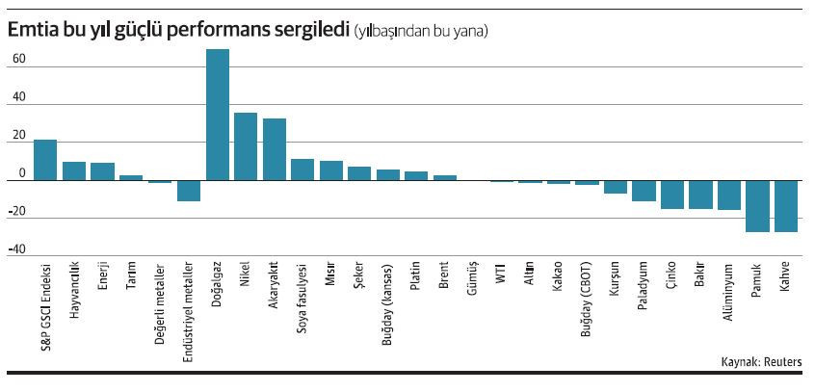](https://i.ekonomim.com/storage/files/images/2022/12/20/emtia-tablo-2mlK.jpg)

## Goldman’ın favorileri arasında bakır var

Goldman Sachs'a göre emtialar 2023 yılında bir kez daha en iyi performans gösteren varlık sınıfı olacak ve yüzde 40'ın üzerinde getiri sağlayacaklar. ABD ve Çin'deki ekonomik zayıflıklar nedeniyle 2023 ilk çeyreğin emtialar için "inişli çıkışlı" olabileceğini belirten Goldman Sachs, ilk çeyrekten sonra ise petrol, doğal gaz ve metal fiyatlarının yeniden artmaya başlayacağını savunuyor. [Finans](https://www.ekonomim.com/finans/haberler) kuruluşu, bakır fiyatlarının 2023 yılının dördüncü çeyreğinde hali hazırdaki 8400 dolar/ton civarından 10.050 dolar/tona yükseleceğini tahmin ediyor. Jeff Currie ve Samantha Dart liderliğindeki Goldman Sachs analistleri, S&P GSCI Toplam Getiri Endeksi'nin 2023 yılında yüzde 43 artacağını düşünüyor.

## Morgan Stanley, petrolde yükseliş bekliyor

Bankacılık grubu, Brent ham petrolünün 2023'ü 110 dolarda bitireceğine ve dolayısıyla petrolün altın ve bakırdan daha iyi performans göstereceğine inanıyor. Kuruluş, “Önümüzdeki aylarda mütevazı arz fazlası oluşabilir. Bununla birlikte, piyasa muhtemelen 2023’ün ikinci çeyreğinde dengeye dönecek ve 2023'ün ikinci yarısında arz açığı yaşayacaktır” diyor. Morgan; altın ve gümüşün [faiz](https://www.ekonomim.com/finans/faiz) artırımları sona erene kadar baskı hissedebileceği uyarısı yapıyor ancak yılın ikinci yarısında yükseliş bekliyor. Bakır konusunda temkinli davranan kuruluş, maden arzı büyüdükçe fiyatların 2023'ün ortalarında iyice zayıflayacağı ihtimalini göz ardı etmiyor.

# **Erdoğan: Firmalara en az yüzde 75 oranında Hazine destekli kefalet sağlıyoruz**

## Cumhurbaşkanı Erdoğan, "Yeterli teminata sahip olmayan ama kredibilitesi yüksek firmalarımıza en az yüzde 75 oranında Hazine destekli kefalet sağlıyoruz. İşletmeden projeye, enerjiden teknolojiye, dijital dönüşümden konuta geniş yelpazeye yayılan yeni destek paketimizin hayırlı olmasını diliyorum." dedi.

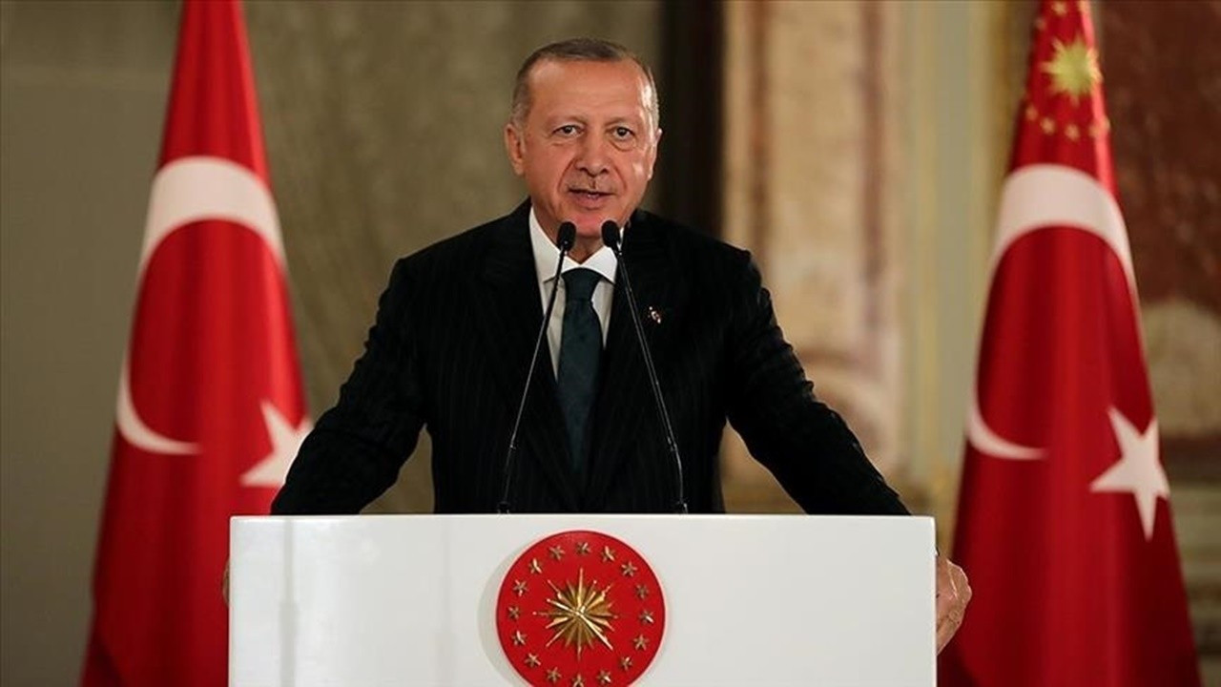

Cumhurbaşkanı Recep Tayyip Erdoğan, İstanbul’da Kadın Emeği Zirvesi'nde konuştu.

Erdoğan, "Kadın girişimcilerimize ve kadın kooperatiflerimize 2 milyar liralık kefalet paketi tahsis ettik." dedi.

Cumhurbaşkanı Erdoğan, şöyle devam etti:

"Kadınlarımızın ülkemizin demokrasi ve kalkınma atılımlarının hepsinde olduğu gibi son 20 yılda hayata geçirdiğimiz reformların tamamında emeği vardır."

Erdoğan, yeni destek paketiyle ilgili şunları kaydetti:

"Yeterli teminata sahip olmayan ama kredibilitesi yüksek firmalarımıza en az yüzde 75 oranında Hazine destekli kefalet sağlıyoruz. İşletmeden projeye, enerjiden teknolojiye, dijital dönüşümden konuta geniş yelpazeye yayılan yeni destek paketimizin hayırlı olmasını diliyorum."

Cumhurbaşkanı Erdoğan, "(Başörtüsü) Kimlerin kadın haklarının istismarcısı olduğu kimlerin de kadınların haklarına samimiyetle sahip çıktığı bu süreçte bir kez daha belli olacaktır." diye konuştu.

Cumhurbaşkanı Erdoğan, sözlerini şöyle sürdürdü:

"Biz, hiçbir zaman kız evladımızın fiziki ve ruhi olgunluğa erişmeden, hukuki olarak reşit hale gelmeden evlendirilmesini tasvip etmedik, tasvip etmiyoruz. Çocuk yaşta cinsel istismar, ne İslami ne insani olarak asla kabul edilebilecek bir davranış değildir. LGBT denilen olay, bizim kitabımızda yok. Fakat CHP'nin kitabında var mı? Var. Diğer yavru muhalefetin kitabında var mı? Var."

# **Bakan Nebati: BES fon büyüklüğü 420 milyar TL'ye çıktı**

## Hazine ve Maliye Bakanı Nureddin Nebati, “KGF paketi ile KOBİ’ler başta olmak üzere birçok alanda faaliyet gösteren işletmelerimize yaklaşık 250 milyar TL kredi hacmi sunuyoruz. Ayrıca, BES ile beraber Otomatik Katılım Sistemi katılımcı sayımızı 15 milyon seviyesine, fon büyüklüğümüz ise yaklaşık 420 milyar TL’ye ulaşmıştır.” dedi.

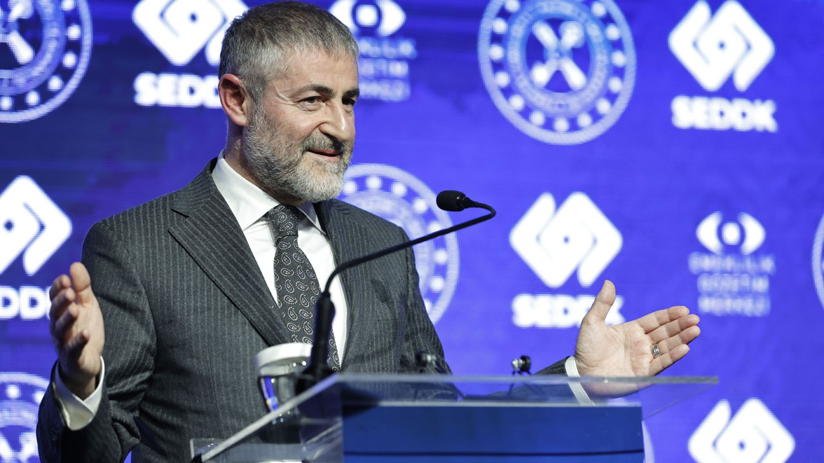

Sigortacılık ve Özel Emeklilik Düzenleme ve Denetleme Kurumu (SEDDK) 3’üncü yıl programı Hazine ve Maliye Bakanı Nureddin Nebati’nin katılımı ile yapıldı. Programda konuşan Nebati, “Selektif kredi politikamız ile uyumlu Hazine destekli KGF paketidir. Bu paket ile KOBİ’lerimiz başta olmak üzere birçok alanda faaliyet gösteren işletmelerimize ilk etapta 200 milyar liralık kefalet karşılığında yaklaşık 250 milyar TL kredi hacmi sunarak önemli miktarda finansman imkânı oluşturuyoruz. BES’de halihazırda, Otomatik Katılım Sistemi ile beraber katılımcı sayımız 15 milyon seviyesine, fon büyüklüğümüz yaklaşık 420 milyar TL’ye ulaşmıştır. 1 trilyon liralık fon büyüklüğü hedefimize de her geçen gün emin adımlarla yaklaşacağımıza yürekten inanıyorum” dedi.

## “KOBİ’lerimize 250 milyar TL kredi hacmi sunarak önemli miktarda finansman imkânı oluşturuyoruz”

2020 yılında zirve yapan salgın koşullarına rağmen büyümede pozitif ayrıştıklarını vurgulayan Bakan Nebati, “Türkiye, 2021 yılında yüzde 11,4 oranında büyüyerek, G-20 ülkeleri arasında en yüksek büyüme sağlayan ülke oldu. Küresel ekonomide resesyonun konuşulduğu 2022 yılındaysa ülkemiz, hayata geçirdiğimiz pro-aktif ve üretimi artırıcı uygulamalarla, güçlü büyüme performansını sürdürmektedir. Bu adımlardan biri de selektif kredi politikamız ile uyumlu Hazine destekli KGF paketidir. Bu paket ile KOBİ’lerimiz başta olmak üzere birçok alanda faaliyet gösteren işletmelerimize ilk etapta 200 milyar liralık kefalet karşılığında yaklaşık 250 milyar TL kredi hacmi sunarak önemli miktarda finansman imkânı oluşturuyoruz. Ödemesiz dönem imkânının yanı sıra, en az yüzde 75 oranında Hazine destekli kefalet sağlıyoruz. Böylece, enflasyon ile mücadele ederken, çarkları durdurmuyor; tam tersine girişimcilerimizin, KOBİ’lerimizin üretim faaliyetlerini artırıyoruz. Bu KGF paketi kapsamında kullandırılan kredilere ilişkin tüm harcamaların, Finansal Kurumlar Birliği Merkezi Fatura Kayıt Sistemi ve Katılım Bankaları Birliği Katılım Bankaları Fatura Kayıt Sistemi ile entegrasyonunu sağlayarak ödemelerin doğrudan satıcılara yapılmasını sağlayacağız. Fatura iptali durumunda iptal edilen fatura yerine yeni fatura istenecek. Sahte fatura kullanımı ise bu sistemler sayesinde önlenecektir. Bu vesileyle, kefalet imkanımız ile sağlanan kredilerin amacı dışında kullanılmasının önüne geçmiş olacağız” şeklinde konuştu.  
  
Bakan Nebati, sözlerine şöyle devam etti: “KOBİ’lerimiz başta olmak üzere firmalarımızın finansmana erişimini büyük ölçüde kolaylaştıran kefalet imkanımızı daha etkin bir tahsis politikası çerçevesinde kullandırmak istiyoruz. Bu amaçla vurgulamak istiyorum ki krediye erişim imkanı olan ve teminat eksikliği bulunmayan firmalar bu sistemden faydalanmayacaktır. Kefalet imkanımızdan öncelikli ve ağırlıklı olarak kredibilitesi olan, ancak yeterli teminata sahip olmadığı için finansmana erişemeyen firmalar faydalanacaktır. Bunun yanı sıra, ödeme gücü olan ancak hiç teminatı bulunmadığı için krediye erişim imkanı bulunmayan firmalarımızı da bu süreçte destekleyeceğiz” dedi.

## “Sigorta ve özel emeklilik ile sermaye piyasalarımızın finans sisteminden aldığı payı artırmayı hedefliyoruz”

Türkiye Yüzyılı programımızla, Cumhuriyetimizin yeni yüzyılına güçlü bir başlangıç yapmak için ilerlediklerini vurgulayan Nebati, “Bu kapsamda, sürdürdüğümüz en önemli çalışmalardan biri de, “finansal mimari” alanında ülkemizin daha üst bir seviyeye çıkarılmasına yönelik çalışmalardır. Böylece, finansal piyasalarımızın dengeli, kapsayıcı ve sürdürülebilir şekilde gelişimini sağlamayı teminen, sigorta ve özel emeklilik ile sermaye piyasalarımızın [finans](https://www.ekonomim.com/finans/haberler) sisteminden aldığı payı artırmayı hedefliyoruz. Bu vizyonla yolumuzda ilerlerken elbette sektörde faaliyet gösteren tüm kurum ve kuruluşlarımıza büyük görevler düşüyor. Oldukça genç bir kurum olmasına rağmen hızla büyüyen SEDDK, daha da güçlenerek sigortacılık ve özel emeklilik sektörlerimizin her geçen gün gelişmesi için tüm paydaşlarla birlikte çalışmalarını sürdürüyor. Biz de Hazine ve Maliye Bakanlığı olarak, SEDDK’yı desteklemeye devam ediyor, sigortacılık ve özel emeklilik sektörlerimizin gelişimine yönelik kararlı adımlar atıyoruz” ifadelerini kullandı.

## “BES’in fon büyüklüğü 420 milyar TL’ye ulaştı”

2003 yılında Bireysel Emeklilik Sistemi’ni (BES) hayata geçirdiklerini belirten Nebati, “2013’te başlattığımız yüzde 25 devlet katkısını bu senenin başında yüzde 30’a çıkardık. 2017 yılında sistemin katılımcı tabanını genişletmeye yönelik çalışmalar kapsamında, dünyada başarılı örnekleri bulunan Otomatik Katılım Sistemini uygulamaya koyduk. Bunlara ilaveten, 18 yaşından küçüklerin de BES'e dâhil edilmesi, 45 yaş üstü çalışanların talepleri durumunda Otomatik Katılım Sistemi’ne katılabilmelerini, BES’te kısmi çıkış ve BES birikimlerinin kredi teminatı olarak gösterilmesini mümkün kıldık. Ayrıca, BES’e toplu katkı payı ödeyenlerin yıllık limitleri aşan ödemeleri bakımından ileriki yıllarda Devlet Katkısı alabilmesine imkân getirecek düzenlemeler yaptık. Gerçekleştirdiğimiz tüm bu düzenlemeler, vatandaşlarımızın BES’e dahil olma motivasyonunu önemli ölçüde artırmıştır. Halihazırda, Otomatik Katılım Sistemi ile beraber katılımcı sayımız 15 milyon seviyesine, fon büyüklüğümüz yaklaşık 420 milyar TL’ye ulaşmıştır. 1 trilyon liralık fon büyüklüğü hedefimize de her geçen gün emin adımlarla yaklaşacağımıza yürekten inanıyorum. BES’i hayata geçirmenin yanı sıra, sigortacılık ve özel emeklilik sektörünün kendine has dinamiklerinin etkin şekilde çalışabilmesi için işlevsel bazı yapılar da kurduk ve başarıyla işlettik” diye konuştu.

## “Zorunlu Deprem Sigortası poliçesi sayısı yaklaşık 11 milyona ulaştı”

Son olarak DASK’ın kurulduğu yıldan itibaren gerçekleşen tüm depremlerde, hızla üzerine düşen yükümlülüğü yerine getirdiğini açıklayan Bakan Nebati, “DASK bugüne kadar 1,1 milyar TL hasar ödemesi gerçekleştirmiştir. Türkiye genelinde Zorunlu Deprem Sigortası poliçesi sayısı yaklaşık 11 milyona ulaşmış durumdadır. 2005 yılında kurduğumuz [Tarım](https://www.ekonomim.com/sektorler/tarim) Sigortaları Havuzu (TARSİM) tarafından da her yıl çiftçimize ve üreticimize önemli tutarda destek sağlanmakta ve ülkemizde tarım sektörünü tehdit eden riskler teminat altına alınmaktadır. TARSİM kapsamında, 2021 yılı içerisinde yaklaşık 2,5 milyar TL hasar ödemesi gerçekleştirilmiştir. Kamu otoritesinin en önemli görevlerinden biri, sigortalıların hak ve menfaatlerini en iyi şekilde koruyan ve vatandaş memnuniyetini önceleyen bir yapı oluşturmaktır. Bunun temini adına 2007 yılında Sigorta Tahkim Komisyonu’nu kurarak, vatandaşlarımızın haklarını daha kolay arayabilmesini ve sigorta uyuşmazlıklarının hem kısa sürede hem de düşük maliyetle çözülmesini sağladık. 2022 yılında bu sisteme yapılan başvuru sayısı yaklaşık 500 bine ulaşmıştır” diyerek sözlerini tamamladı.

# **Kayıt Dışı Ekonomiyle Mücadele Eylem Planı yenilendi**

## 2023-2025 eylem planına göre, kayıt dışı istihdam yapan ihale ve teşvikten men edilecek.

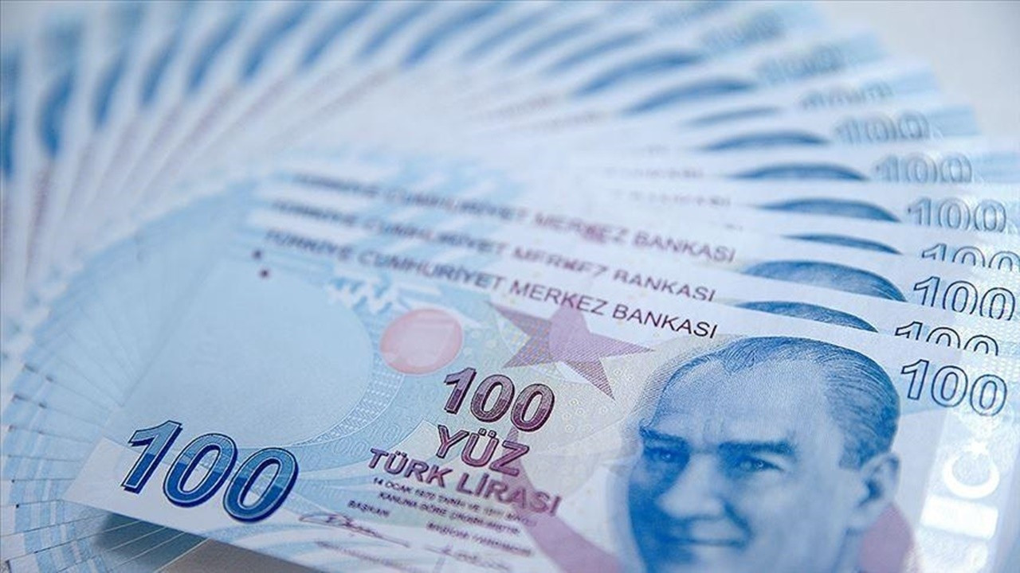

**Mehmet KAYA**

**ANKARA** - Hazine ve Maliye Bakanlığı, 2023-2025 dönemine ilişkin Kayıt Dışı Ekonomiyle Mücadele Eylem Planını açıkladı. Buna göre, esnek-uzaktan çalışma yaygınlaştırılacak, kayıt dışı istihdam yapanlar kamu ihalelerinden ve teşviklerden yasaklanacak. Kripto ve e-pin gibi varlıkların takibi için teknolojik ve hukuki altyapı oluşturulacak. Gıda, tarım ve inşaat malzemeleri başta olmak üzere ticarete konu ürünler, üretimden son satışa kadar benzersiz kod (karedod) ile takip edilecek. DİR kapsamındaki mükelleflere yönelik izleme sistemi iyileştirilecek.

Yeni planda, vatandaşları ve işletmeleri geniş kapsamlı olarak ilgilendiren eylemlerden biri de kira sözleşmelerine ilişkin oldu. Kira sözleşmelerinin tamamen elektronik ortamda düzenlenmesine yönelik çalışma eylem planına girdi. Ayrıca yeni kurulacak işyerlerinin bir yıl takibinin yapılması da eylemler arasında yer aldı. İşe başlama, işi bırakma ve adres değişikliği Belediyeler ile paylaşılacak.

Eylem Planında, 5 bileşende 44 eylem yer alıyor. Ölçüm, farkındalık, işbirliği, hukuki-idari düzenlemeler ve denetim başlıklarının yer aldığı ve bunların zincir olarak değerlendirildiği eylem planında, ağırlık hukuki düzenlemelere verildi. Eylem planının sunuş bölümünde, aralarında Türkiye’nin de olduğu gelişmekte olan ülkelerde kayıt dışı ekonominin yüzde 30’larda seyrettiği, salgını da içeren son dönemde bunun artış eğiliminde olduğu belirtildi.

Eylem planında öne çıkan düzenlemeler şöyle:

Hukuki-İdari düzenlemeler: Bankalar aracılığıyla ücret ödemesinin kapsamı genişletilecek. Yetkili müesseseler ve kıymetli maden aracı kuruluşları işlemleri, banka verileriyle karşılaştırılacak. Tüm ticari defterler elektronik hale getirilecek, defterlerin analizi için hukuki ve teknik altyapı kurulacak.  Akaryakıt istasyonlarının tamamına taşıt tanıma sistemi konulacak. Etil alkole yönelik denetim artırılacak. Sözleşme dışı yaprak tütün üreten çiftçilerin kayıt dışı satışları önlenecek. Hazine garantili krediler başta olmak üzere kurumsal kredi temininde fatura ve tevsik edici belgelere dayalı kredi kullanım alanı genişletilecek.

Katılım bankalarının Merkezi Fatura Kayıt Sistemi diğer bankalara da yaygınlaştırılacak. Nakit yerine sayısal ödeme araçları teşvik edilecek. Hizmet sektöründe yoğun nakit kullanılan alanlar belirlenerek önleyici ve özendirici tedbirler uygulanacak. Vergi uyumu artırılması için sahte teminat mektubu kullanılmasının önlenmesi amacıyla elektronik sistem oluşturulacak. Tütün ve tütün mamullerine yönelik olarak müteselsil sorumluluk getirilecek, etiket ve işaret sistemi güçlendirilecek. Akaryakıt alanında ÖTV 1 Numaralı listedeki ürünlere yönelik üretim denetim tedbirleri artırılacak. İhbarlar özendirilecek. Sanal ofis, hazır ofis ve paylaşımlı ofis kiralama gibi yeni faaliyetler hukuki olarak kapsanacak. Vergi kaybına yol açabileceği değerlendirilen motorlu araç ticareti yapan şahıslardan ilave teminatlar istenecek. FAST sisteminin kullanımı yaygınlaştırılacak, FAST TR Karekod ödeme sisteminin daha fazla kullanılması sağlanacak.

Denetim ve kapasite artırımı alanında ise; Veri Paylaşımı ve Denetim Koordinasyon Kurulu, bakanlıkların ihtiyaç duyulduğu verileri sağlayacak, yıllık müşterek denetimler ve risk analizi sonucu paylaşımı için usul ve esaslar belirlenecek. İşe aracılık hizmetleri daha fazla denetlenecek. Elektronik ticaret alanında kayıt dışılığın önlenmesi için sistem geliştirilecek, bildirim zorunluluğu genişletilecek.

Eylem planı kapsamında, ilk kez bir anket düzenlenecek. Kayıt dışılığın ölçümü için yeni model geliştirilecek. Ayrıca, ilk ve ortaöğretimde vergi bilincine yönelik müfredata ekleme yapılacak. Vatandaşlara yönelik bilgilendirme kampanyası yapılacak.

Kurumlar arası işbirliği ile korsan kitap, film, ve diğer ihlallerin önlenmesi için Telif Hakları Otomasyon Sistemi güçlendirilecek. Yaş sebze ve meyve üretiminin pazarlanmasından tüketimine katar Hal Kayıt Sistemi ve Çiftçi Kayıt Sistemi güçlendirilecek, elektronik uygulamalar yaygınlaştırılacak. Kooperatifler elektronik olarak izlenecek.